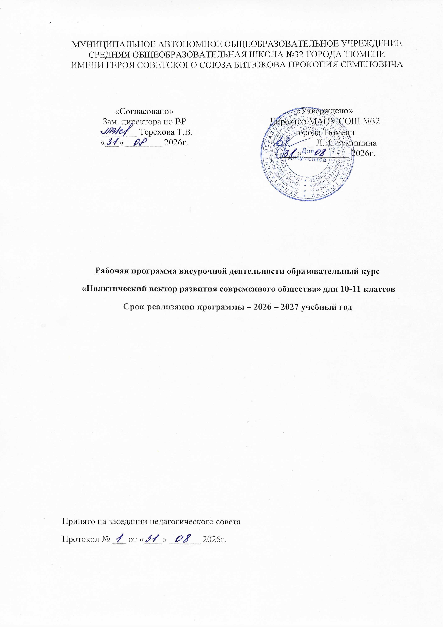

ПОЯСНИТЕЛЬНАЯ ЗАПИСКА
Учебный курс «Политический вектор развития современного общества»
разработан в целях учета индивидуальных потребностей обучающихся и ориентирован на
углубление знаний в сфере политики, формирование активной гражданской позиции
обучающихся, перспективу профессионального обучения и развитие демократического
мировоззрения школьников, а также на расширение, углубление, дополнение изучения
предметной области «Обществознание».
Цели:
- выявление способностей, склонностей и интересов обучающихся на основе расширения и углубления знаний в сфере политического развития, умений и навыков помогающих ориентироваться в сложностях современной политики и политического процесса, событиях мировой политики и международных отношений
Задачи:
- способствовать самоопределению ученика или выбору профессиональной деятельности через интерес к данной области знания;
- создавать положительную мотивацию обучения на планируемом профиле и знакомить учащихся с ведущими понятиями и видами деятельности;
- активизировать познавательную деятельность школьника, повышать информационную и коммуникативную компетентность;
- формировать познавательные интересы на основе активной жизненной позиции, что способствует воспитанию истинного гражданина страны;
- систематизация начальных знаний по политологии, связь данного учебного курса с предметной областью «Обществознание».
Программа разработана для учащихся 10 классов. Всего на изучение курса «Политический вектор развития современного общества»: 34 часа в год (1 час в неделю)
I. ПЛАНИРУЕМЫЕ РЕЗУЛЬТАТЫ ОСВОЕНИЯ УЧЕБНОГО ПРЕДМЕТА, КУРСА
Личностные результаты:
- отражение российской гражданской идентичности, патриотизма, уважения к своему народу, чувства ответственности перед Родиной;
- отражение гражданской позиции как активного и ответственного члена российского общества, осознающего свои конституционные права и обязанности, уважающего закон и правопорядок, обладающего чувством собственного достоинства, осознанно принимающего традиционные политические ценности;
- сформированность мировоззрения, соответствующего современному уровню развития политической науки и общественной практики, основанного на диалоге культур, а также различных форм общественного сознания, осознание своего места в поликультурном мире;
- сформированность основ саморазвития и самовоспитания в соответствии с общечеловеческими ценностями и идеалами гражданского - общества; готовность и способность к самостоятельной, творческой и ответственной деятельности;
- толерантное сознание и поведение в поликультурном мире, готовность и способность вести диалог с другими людьми, достигать в нем взаимопонимания, находить общие цели и сотрудничать для их достижения;
- навыки сотрудничества со сверстниками и взрослыми в образовательной, общественно полезной, учебно-исследовательской, проектной и других видах деятельности;
- развитие политического сознания и упорядочение политического поведения на основе усвоения политических ценностей;
- готовность и способность к образованию, в том числе самообразованию, на протяжении всей жизни; сознательное отношение к непрерывному образованию как условию успешной профессиональной и общественной деятельности;
- эстетическое отношение к миру, включая эстетику социально-политических отношений.
Метапредметные результаты:
- умение самостоятельно определять цели деятельности и составлять планы деятельности; самостоятельно осуществлять, контролировать и корректировать деятельность; использовать все возможные ресурсы для достижения поставленных целей и реализации планов деятельности; выбирать успешные стратегии в различных ситуациях;
- умение продуктивно общаться и взаимодействовать в процессе совместной деятельности, учитывать позиции других участников деятельности, эффективно
разрешать конфликты;
- владение навыками познавательной, учебно-исследовательской и проектной деятельности, навыками разрешения проблем; способность и готовность к самостоятельному поиску методов решения практических задач, применению различных методов познания;
- готовность и способность к самостоятельной информационно-познавательной
деятельности, владение навыками получения необходимой информации из источников разных типов, умение ориентироваться в различных источниках
информации, критически оценивать и интерпретировать информацию, получаемую из различных источников;
- умение определять назначение и функции различных политических институтов;
- умение самостоятельно оценивать и принимать решения, определяющие стратегию поведения, с учетом гражданских и нравственных ценностей;
- владение навыками познавательной рефлексии как осознания совершаемых действий и мыслительных процессов, их результатов и оснований, границ своего знания и незнания, новых познавательных задач и средств их достижения.
Предметные результаты:
В результате обучения обучающийся научится:
- описывать и оценивать важнейшие политические феномены современного общества;
- аргументировать свою позицию по основным теоретическим проблемам политологии;
- самостоятельно работать с различными источниками информации политической тематики, свободно излагать их содержание;
- выделять субъекты политической деятельности и объекты политического воздействия;
- различать политическую власть и другие виды власти;
- устанавливать связи между социальными интересами, целями и методами политической деятельности;
- высказывать аргументированные суждения о соотношении средств и целей в политике;
- раскрывать роль и функции политической системы;
- характеризовать государство как центральный институт политической системы;
- различать типы политических режимов, давать оценку роли политических режимов различных типов в общественном развитии;
- обобщать и систематизировать информацию о сущности (ценностях, принципах, признаках, роли в общественном развитии) демократии;
- характеризовать демократическую избирательную систему;
- различать мажоритарную, пропорциональную, смешанную избирательные системы;
- устанавливать взаимосвязь правового государства и гражданского общества, раскрывать ценностный смысл правового государства;
- определять роль политической элиты и политического лидера в современном обществе;
- конкретизировать примерами роль политической идеологии;
- раскрывать на примерах функционирование различных партийных систем;
- формулировать суждение о значении многопартийности и идеологического плюрализма в современном обществе;
- оценивать роль СМИ в современной политической жизни;
- иллюстрировать примерами основные этапы политического процесса;
- различать и приводить примеры непосредственного и опосредованного политического участия, высказывать обоснованное суждение о значении участия граждан в политике.
II. СОДЕРЖАНИЕ УЧЕБНОГО ПРЕДМЕТА, КУРСА
Раздел 1. Теория и история политики
Основы изучения политической науки. Политическая наука в России. Возникновение политической мысли на Западе и Востоке. Политическая мысль Средневековья и эпохи Возрождения. Политические теории Нового времени. Политическая мысль XIX века Политические учения ХХ века. Особенности развития политической мысли в России (XIXVI веков). Основные направления развития российской политической мысли (XVII-XIX веков). Природа и социальное назначение политики: теоретические подходы. Структура политики и ее функции. Связь политики и морали.
Раздел 2. Власть и принципы ее реализация
Власть как категория политической науки. Природа власти. Ресурсы власти: понятие, типология. Политические элиты. Система отбора в элиту (рекрутирование элит). Политическая элита в России. Политическое лидерство: типы и стили лидерства. Современные теории лидерства. Функции лидеров. Политическое лидерство в России.
Раздел 3. Политическая система общества
Теории политической системы общества. Механизм функционирования политической системы. Структура и функции политической системы. Типы политических систем. Политическая система в России. Политический режим. Недемократические политические режимы. Демократические политические режим. Политический режим в России.
Раздел 4. Политическое развитие и политический процесс
Политическое развитие и его кризисы. Политический процесс: содержание и типология. Стили политики.

III. ТЕМАТИЧЕСКОЕ ПЛАНИРОВАНИЕ С УКАЗАНИЕМ КОЛИЧЕСТВА ЧАСОВ, ОТВОДИМЫХ НА ОСНОВНЫЕ ТЕМЫ
№ п/п | Тема урока | Кол-во  часов
Раздел 1. Теория и история политики
1 | Основы изучения политической науки | 1
2 | Политическая наука в России | 1
3 | Возникновение политической мысли на Западе и Востоке | 1
4 | Политическая мысль Средневековья и эпохи Возрождения | 1
5 | Политические теории Нового времени | 1
6 | Политическая мысль XIX века | 1
7 | Политические учения ХХ века | 1
8 | Особенности развития политической мысли в России (XI-XVI веков) | 1
9 | Основные направления развития российской политической  мысли (XVII-XIX веков) | 1
10 | Природа и социальное назначение политики: теоретические  подходы | 1
11 | Структура политики и ее функции | 1
12 | Связь политики и морали | 1
Раздел 2. Власть и принципы ее реализация
13 | Власть как категория политической науки. Природа власти | 1
14 | Ресурсы власти: понятие, типология | 1
15 | Политические элиты | 1
16 | Система отбора в элиту (рекрутирование элит) | 1
17 | Политическая элита в России | 1
18 | Политическое лидерство: типы и стили лидерства | 1
19 | Современные теории лидерства | 1
20 | Функции лидеров | 1
21 | Политическое лидерство в России | 1
Раздел 3. Политическая система общества
22 | Теории политической системы общества | 1
23 | Механизм функционирования политической системы | 1
24 | Структура и функции политической системы | 1
25 | Типы политических систем | 1
26 | Политическая система в России | 1
27 | Политический режим | 1
28 | Недемократические политические режимы | 1
29 | Демократические политические режим | 1
30 | Политический режим в России | 1
Раздел 4. Политическое развитие и политический процесс
31 | Политическое развитие и его кризисы | 1
32 | Политический процесс: содержание и типология. Стили политики. | 1
33 | Учебно-исследовательское проектирование | 1
34 | Повторительно-обобщающий урок | 1

